Анализ водопроницаемости противофильтрационных экранов в программном комплексе «Comsol multiphysics»

Е. О. Скляренко¹, О. А. Баев²
¹Новочеркасский инженерно-мелиоративный институт им. А. К. Корутнова, Новочеркасск
²Российский научно-исследовательский институт проблем мелиорации, Новочеркасск

Аннотация: В связи с тем, что в настоящее время фильтрационные потери остаются значительными даже при применении таких геосинтетических материалов как полимерная геомембрана, оценка водопроницаемости полимерных экранов при наличии малых повреждений остается важной задачей. Для моделирования фильтрации через повреждения в геосинтетических полимерных экранах используем программный комплекс «Comsol multiphysics», позволяющий решать как двухмерные (плановые), так и трехмерные (пространственные) задачи стационарной и нестационарной фильтрации.
Ключевые слова: водопроницаемость, противофильтрационный экран, фильтрация, геосинтетические материалы, геокомпозиты, геомембрана, моделирование.

При строительстве таких сооружений как накопители отходов, каналы и водоемы одним из ключевых вопросов является выбор и устройство надежного противофильтрационного экрана (ПФЭ), который является основным конструктивным элементов таких сооружений. Это обусловлено тем, что, начиная с середины ХХ века по настоящее время, достаточно остро стоят проблемы негативного влияния различных накопителей отходов (прудов-накопителей, хвостохранилищ, шламохранилищ и других) на окружающую природную среду, в частности на грунтовые воды.
Кроме того, каналы оросительных систем, выполненные в земляном русле или с экраном из полиэтиленовой пленки (по ГОСТ 10352-82 [1]), также оказывают негативное воздействие из-за больших фильтрационных потерь, которые в свою очередь приводят к подтоплению, заболачиванию, засолению, и как следствие выходу сельскохозяйственных угодий из
оборота [2 – 3].
Так, согласно Водной стратегии Российской Федерации, в настоящее время объем потерь воды при транспортировке составляет 8 км³ в год, или
10 % от общего объема забора (изъятия) водных ресурсов из природных источников. В 2020 году потери воды при транспортировке должны быть сокращены до 5 % [4].
Ранее для сокращения фильтрационных потерь масштабно применялись покрытия, выполненные из полиэтиленовой пленки, которые в настоящее время практически не устраиваются, ввиду большой ее повреждаемости, как в процессе строительства, так и в процессе эксплуатации сооружений. Еще одним недостатком полиэтиленовых экранов является их быстрое старение, особенно под воздействием солнечной радиации. Такие экраны не соответствуют основному нормативно-правовому документу [5], где необходимый КПД для облицованных каналов должен составлять
0,95-0,98 %. Показатель водонепроницаемости для полигонов захоронения отходов согласно требованиям «Директивы Евросоюза» устанавливается не менее $1⋅{\text{10}}^{−7}$ см/с [6], а в Российской Федерации для опасных отходов
– $1⋅{\text{10}}^{−8}$ см/с [7].
В настоящее время на смену полиэтиленовым пленкам пришло новое поколение материалов – геосинтетические, которые включают в себя группу наиболее надежных – геокомпозитных. Такие материалы долговечны, надежны, технологичны и эффективны в строительстве, воспринимают значительные растягивающие напряжения (на основании проведенных испытаний, согласно ГОСТ 32491-2013 [8]), сохраняют прочность даже при больших деформациях.
Конструкции ПФЭ для накопителей отходов, оросительных каналов и водоемов выполняют с различными защитными покрытиями (из грунта, бетона, каменной наброски, щебня и других материалов), а в некоторых случаях – без них.
Чаще всего геомембранные покрытия на оросительных каналах оставляют открытыми во избежание уменьшения сечения канала и лучшего использования низкой гидравлической шероховатости полимерного материала. Однако открытые геомембраны подвержены обрастаниям, что приводит к образованию различных повреждений, и, соответственно, к большим потерям на фильтрацию. Поэтому использование геомембран в ряде случаев не обеспечивает высокие показатели надежности и герметичности конструкций ПФЭ. С этой целью перспективно применение геокомпозитных материалов, практически полностью исключающих повреждения противофильтрационного элемента экрана, а, следовательно, потери на фильтрацию.
Тем не менее, в случаях, когда в подстилающем основании экрана имеются крупные фракции грунта с диаметром ≥ 5-10 мм и особенно остроугольные частицы, вполне вероятны повреждения геомембраны в виде малых отверстий – проколов [9]. В связи с этим важной задачей исследований служит оценка водопроницаемости геосинтетических полимерных экранов при наличии малых повреждений.
Проведенные исследования водопроницаемости на физической модели (фильтрационном лотке) [10 – 11] показали, что даже при наличии малых повреждений в геомембране ($r_{0}=0,\text{01}÷0,\text{001}$ м) происходят значительные фильтрационные потери.

Для моделирования фильтрации через повреждения в ПФЭ используем программный комплекс «Comsol multiphysics». Схема моделирования процесса фильтрации в приведена на рис. 1.

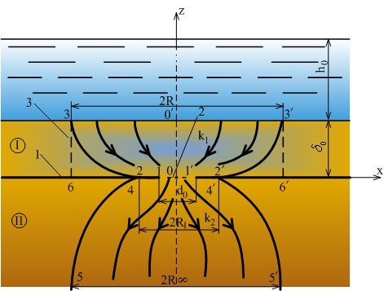

I – 1-й фрагмент области фильтрации; II – 2-й фрагмент области фильтрации;
1 – экран из геомембраны; 2 – отверстие в геомембране; 3 – защитное грунтовое покрытие

Рис. 1 – Схема для моделирования фильтрации через отверстие в геомембране

Моделирование осуществлялось с помощью основного дифференциального уравнения Лапласа для условий установившейся фильтрации, которое имеет следующий вид:
$\frac{∂}{∂x}\left(T\frac{∂H}{∂x}\right)+\frac{∂}{∂y}\left(T\frac{∂H}{∂y}\right)+ω=0$, (1)

где $T$ проводимость области фильтрации; $ω$ – модуль инфильтрационного питания.

Решение дифференциального уравнения (1) осуществляется численным методом с использованием метода конечных элементов.

Для выполнения расчетов модель разбивалась на множество конечных элементов треугольной формы (рис. 2).
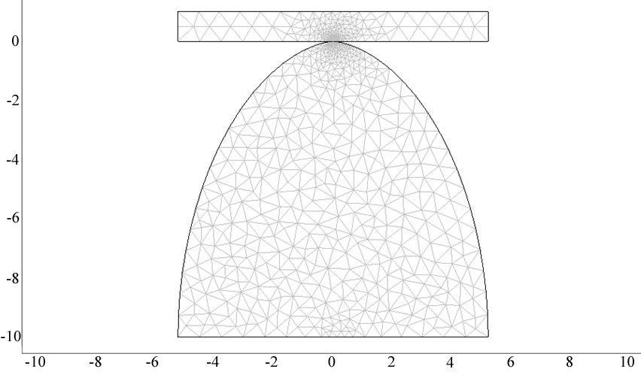
Рис. 2 – Исследуемая модель с разбивкой на конечные элементы

Гидродинамическая сетка на плоской модели фильтрации через отверстие в геомембране приведена на рис. 3, где показаны линии тока и линии равного напора, значительно сгущающиеся в месте отверстия.
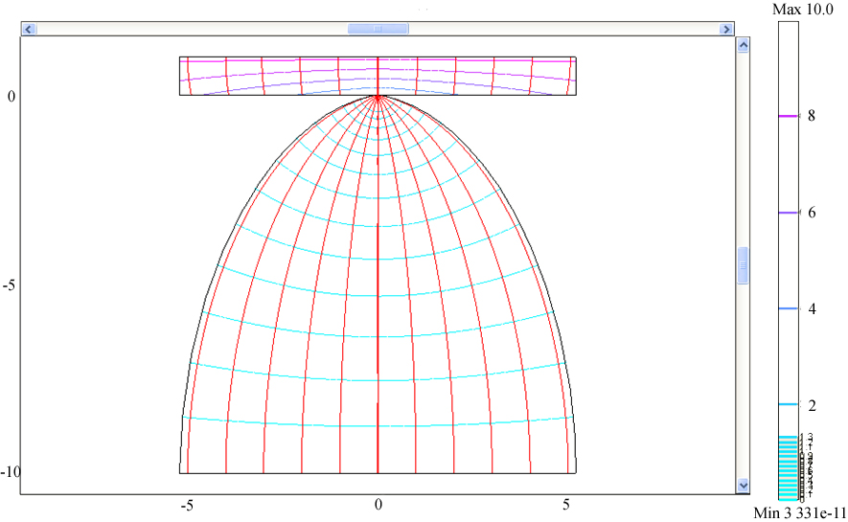
Рис. 3 – Гидродинамическая сетка фильтрации через отверстие в геомембране в плоской постановке

Картина плоской фильтрации через малое отверстие в противофильтрационном элементе представлена на рис. 4, где наглядно видно формирование фильтрационного потока в защитном слое и в подэкрановом основании.
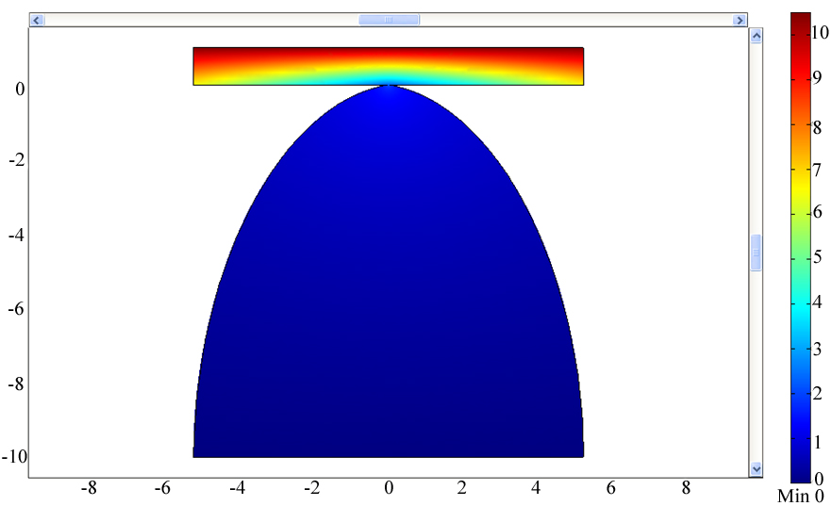

Рис. 4 – Картина фильтрации через отверстие в геомембране

Решения для таких задач только в пространственной постановке (для осесимметричной фильтрации) были получены и приведены в работе [10].
Пространственная картина фильтрации в данной постановке будет иметь следующий вид (рис. 5).
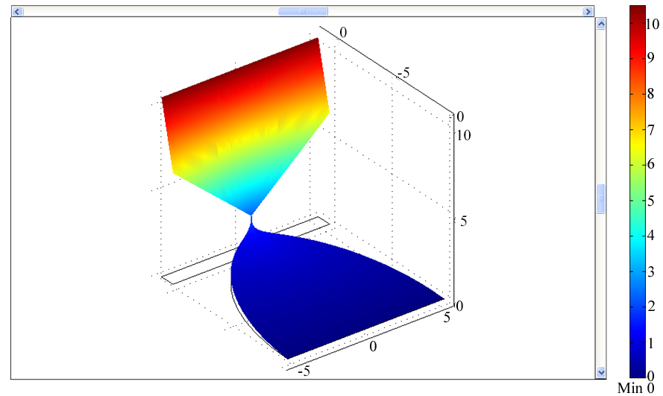
Рис. 5 – Пространственная картина фильтрации

Таким образом, для исключения образования различных повреждений в ПФЭ из геосинтетических (в том числе из геокомпозитных) материалов авторами могут быть предложены некоторые рекомендации по эксплуатации оросительных каналов, водоемов и накопителей с такими противофильтрационными покрытиями (рис. 6).
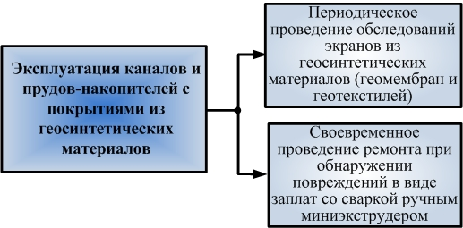

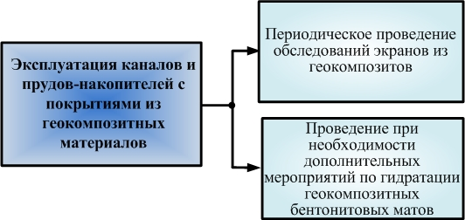
Рис. 6 – Рекомендации по эксплуатации противофильтрационных экранов из ГСМ

Кроме того, для повышения противофильтрационной эффективности ПФЭ могут быть рекомендованы технологии их устройства, заключающиеся в тщательном пооперационном контроле всех операций, в том числе применения геофизических методов поиска повреждений и испытаний всех швов на герметичность, а также разработанные и уже применяемые в настоящее время конструкции самозалечивающихся экранов.

Литература:

- ГОСТ 10352-82. Пленка полиэтиленовая. Технические условия. Введ. 01.07.83. М.: Изд-во Стандартинформ, 2007 – 42 с.
- Косиченко, Ю. М., Баев О. А., Ищенко А. В. Современные методы борьбы с фильтрацией на оросительных системах // Инженерный вестник Дона, 2014. № 3. URL: ivdon.ru/ru/magazine/archive/n3y2014/2593.
- Косиченко Ю.М. Исследования в области борьбы с фильтрацией и эксплуатационной надежности грунтовых гидротехнических сооружений. Научный журнал Российского НИИ проблем мелиорации. Новочеркасск: РосНИИПМ, 2012. № 2(06). 9 с. URL: rosniipm-sm.ru/archive?n=100&id=108.
- Водная стратегия Российской Федерации на период до 2020 года. – М.: НИА-природа, 2009. – 40 с.
- Мелиоративные системы и сооружения: СП 81.13330.2012. Актуализированная редакция СНиП 3.07.03-85. – Введ. 1986-07-01. – М., 1986. – 23 с.
- Council of the European Union (1999) Directive.1999/31/EC on the Landfill of waste. Official Journal of the European Union, L 182, P.1-19.
- СНиП 2.01.28-85. Полигоны по обезвреживанию и захоронению токсичных компонентов промышленных отходов. Основные положения по проектированию. – М.: ЦИТП Госстроя, 1985. – 16 с.
- ГОСТ 32491-2013. Материалы геосинтетические. Метод испытания на растяжение с применением широкой ленты. Введ. 08.2014. М.: Изд-во Стандартинформ, 2014 – 17 с.
- Brachman, R. W. I. Gravel contacts and geomembrane strains for a GM/GCL composite liner / R.W.I. Brachman, S. Gudina // Geotextiles and Geomembranes. 2012. № 26. pp. 448-459.
- Косиченко Ю. М., Баев О. А. Математическое и физическое моделирование фильтрации через малые повреждения противофильтрационных устройств из полимерных геомембран // ВНИИГ им. Б. Е. Веденеева. 2015. Т. 274. С. 60-74.
- Баев, О. А. Моделирование процесса водопроницаемости противофильтрационных экранов из геомембран // Инженерный вестник Дона, 2015. № 1. –URL: ivdon.ru/ru/magazine/archive/n1p2y2015/2818.
References

- GOST 10352-82. Plenka polijetilenovaja. Tehnicheskie uslovija. [Polyethylene film. technical conditions]. Vved. 01.07.83. M.: Izd-vo Standartinform, 2007. 42 p.
- Kosichenko, Ju. M., Baev O. A., Ishhenko A. V. Inženernyj vestnik Dona (Rus), 2014. № 3. URL: ivdon.ru/ru/magazine/archive/n3y2014/2593.
- Kosichenko Yu.M. Nauchnyy zhurnal Rossiyskogo NII problem melioratsii. Novocherkassk: RosNIIPM, 2012. № 2(06). 9 p. URL: rosniipm-sm.ru/archive?n=100&id=108.
- Vodnaja strategija Rossijskoj Federacii na period do 2020 goda [Water strategy of the Russian Federation for the period till 2020]. M.: NIA-priroda, 2009. 40 p.
- Meliorativnye sistemy i sooruzhenija: SP 81.13330.2012. Aktualizirovannaja redakcija SNiP 3.07.03-85 [Drainage systems and facilities]. Vved. 1986-07-01. M., 1986. 23 p.
- Council of the European Union (1999) Directive.1999/31/EC on the Landfill of waste. Official Journal of the European Union, L 182. pp. 1-19.
- SNiP 2.01.28-85. Poligony po obezvrezhivaniju i zahoroneniju toksichnyh komponentov promyshlennyh othodov. Osnovnye polozhenija po proektirovaniju [Landfills for neutralization and disposal of toxic industrial waste components]. M.: CITP Gosstroja, 1985. 16 p
- .GOST 32491-2013. Materialy geosinteticheskie. Metod ispytanija na rastjazhenie s primeneniem shirokoj lenty. Vved. 08.2014. M.: Izd-vo Standartinform, 2014. 17 p.
- Brachman, R.W.I. Gravel contacts and geomembrane strains for a GM/GCL composite liner. Geotextiles and Geomembranes. 2012. № 26. pp. 448-459.
- Kosichenko Ju.M., Baev O.A. VNIIG im. B. E. Vedeneeva. 2015. T. 274. pp. 60-74.
- Baev O. A. Inženernyj vestnik Dona (Rus), 2015. № 1. URL: ivdon.ru/ru/magazine/archive/n1p2y2015/2818.

